**Das ideale Event für Eure Veranstaltung**

**Fußballfeld – z.B. Spiel 3 gegen 3**

**Aufblasbar - 17 x 8 Meter**

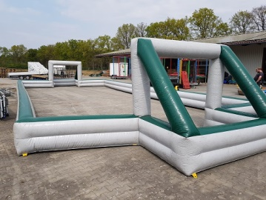

**Tagesvermietung 8-21 Uhr 150,00 Euro**

**Wochenende Freitag 17:00 Uhr bis Sonntag 17:00 Uhr 200,00 Euro**

**Rabatt für Mitglieder des FFVH -50 €**

**Abholung in Seelze - Gewicht 80 KG – im Anhänger**

Lieferumfang

- Gebläse 1,1, KW:

- Aufblasbares Fußball Feld

- Transportsack / RT

- Anhänger

**Anfrage: Termin: _______________________ Nutzer: ________________________________**

**Tel./Mobil: ____________________ Mailanschrift: ___________________________**

**Rechnungsanschrift: _________________________________________________________________**

**Zurück an : info@ffvh.de**